Смоленск (4812) 40-53-31 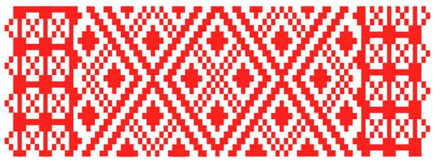 АВТОРСКИЕ ТУРЫ ПО ЕВРОПЕ
«РОЖДЕСТВЕНСКИЙ ЭКСПРЕСС»
ЧЕХИЯ+ПОЛЬША
«ВЫЕЗД ИЗ СМОЛЕНСКА»
01-08 января 2020 г. Без ночных переездов по Европе!

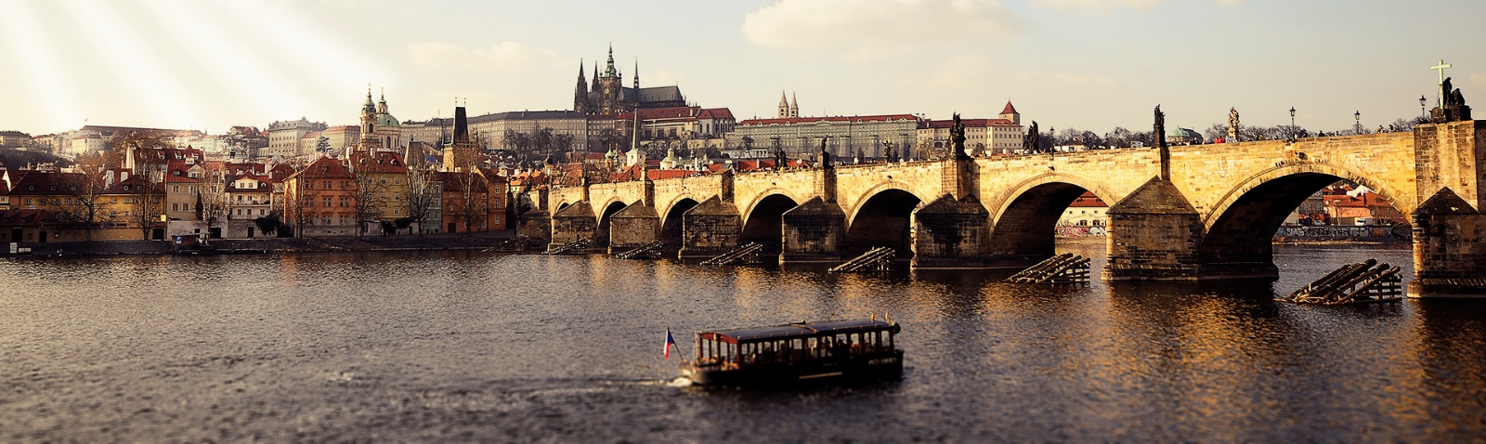

Дорогие друзья! На этот раз мы предлагаем вам совершить незабываемое экспресс новогоднее путешествие по беспрецедентно низкой цене.
Почитайте внимательно нашу новую программу и найдите для себя что-то новое и интересное в этой поездке. Большую часть времени с группой будут работать профессиональные местные гиды, многих из которых вы знаете.
ПРОГРАММА ПОЕЗДКИ

01.01.2020 – выезд из Смоленска вечером с железнодорожного вокзала приблизительно в 19.00
02.01.2020 –ночью прохождение белорусско-польской границы. Заезд на ранний завтрак в обновленный комплекс PAJERO (около Бялой Подляски). Завтрак - самостоятельно. Транзит по Польше. Заезд в один из польских городов или торговых центров по согласованию – наше предложение осуществить короткий заезд в город Ченстахова. Главной святыней и основной достопримечательностью Ченстоховы считается чудотворная икона Божьей Матери, одна из самых известных и почитаемых в Польше и всей Центральной Европе. Написанная согласно преданию евангелистом Лукой и известная как «Черная Мадонна», икона эта вот уже более 600 лет хранится в Ясногорском монастыре Ченстоховы. Трансфер в Брно… по пути мы остановимся в одном из супермаркетов на въезде в Чехию. Приезд в Брно. Заселение в отель. Самостоятельная прогулка по центру Брно, совместный ужин в одном из ресторанов по согласованию с группой. Ночь в отеле в столице Моравии городе Брно!
03.01. Завтрак в отеле в Брно. Переезд в Прагу. Заселение в отель. Встреча с гидом. Хотите побывать в настоящей сказке? Приезжайте в Прагу в период Рождества и Нового года и окажитесь в атмосфере праздника, среди разноцветных гирлянд, украшенных елочек, рождественских ярмарок с традиционными праздничными лакомствами, подарками и чудесами! Специально в рождественско-новогодний период до 06.01.2019 мы предлагаем нашим путешественникам экскурсию-прогулку по сказочной рождественской Праге. Во время экскурсии мы познакомим Вас с этим удивительным старинным городом полном таен и чудес, с его великолепной архитектурой и насыщенной событиями историей. Вы узнаете о чешских рождественских традициях и легендах, посетите адвентные ярмарки. Добродушные торговцы пригласят Вас выпить глинтвейна или пунша, угоститься фруктами в шоколаде или знаменитым чешским трдельником, предложат купить в подарок уютный пряничный домик и многое-многое другое. Ночь в отеле в Праге.
04.01. – Завтрак в отеле. Свободный день в Праге, в который мы вам сможем предложить дополнительные экскурсии на выбор: Чешский Крумлов и Замок Глубока, Кутна Гора, Костница, Ч. Штернберк, Моравский Крас - пропасть Мацоха + Брно, Сихров + завод Шкода, Замки Карлштейн и Конопиште, Замок Сихров и г. Турнов Ночь в отеле в Праге.
05.01. - Завтрак в отеле. Свободный день в Праге, в который мы вам сможем предложить дополнительные экскурсии на выбор: Чешский Рай - Праховские скалы, замок Кост и г. Йичин, Орлик и пивовар Козел, Ресторан У Паука с ужином и программой, Детенице - трансфер, ужин и шоу программа Ночь в отеле в Праге.
06.01. – Завтрак в отеле. Переезд в Оломоуц. Заселение в отель, прогулка по городу. Ночь в отеле в Оломоуце.
07.01. – Завтрак в отеле. Выезд из отеля примерно 10.30. Трансфер по Чехии-Польше. Заезд в супермаркет на границе Чехии/Польши Остановка на обед на территории Польши. Ночь в отеле в Польше.
08.01. - Завтрак в отеле. Трансфер по Польше-Белоруссии – России. Приезд в Смоленск вечером.
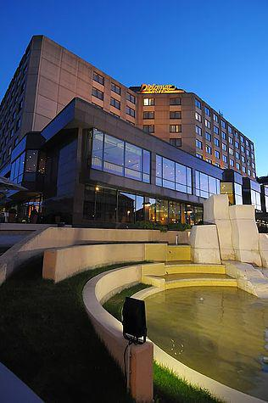
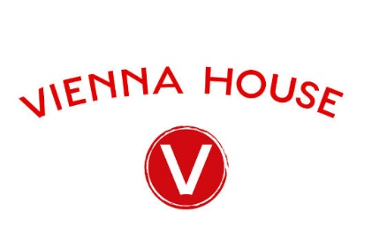
В стоимость поездки включено:
- 6 ночей в отелях с завтраками (1 ночь в Польше, 5 ночей в Чехии);
- проезд автобусом туристического класса по всему маршруту;
- экскурсии с местными гидами или сопровождающими по программе.

Дополнительно оплачивается (по необходимости):
- виза и страховка (возможно многократная виза до 2-х лет);
- входные билеты в замки, музеи и выставки, дегустации (по Вашему желанию);
- дополнительные обеды и ужины;
- билеты на общественный транспорт в Праге, при необходимости.

ДОПОЛНИТЕЛЬНЫЕ ЭКСКУРСИИ ПО ЖЕЛАНИЮ!

С ВЫЕЗДОМ ИЗ ПРАГИ И ОПЛАТОЙ В ПРАГЕ

Саксонская Швейцария
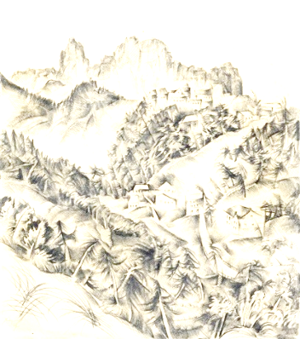
Все знают крепость Кронштадт, но мало, кто знает, что она всего лишь уменьшенная копия крепость Кёнигштайн. Уверяю, Вы ничего более грандиозного и более масштабного не видели. Прогуливаясь по территории этой цитадели, Вы точно так же, как Петр 1 и Наполеон Бонапарт, будите поражены её монументальностью и неприступностью. После увиденного, все остальные крепости Вам покажутся просто игрушками в руках лилипутов .

А через 40 минут после посещения крепости Вы потихоньку начнёте понимать, что реально сэкономили деньги - Вам не надо ехать в Швейцарию, потому что Вы и так оказались в Швейцарии - Саксонской Швейцарии..
35 у.е.

Мюнхен

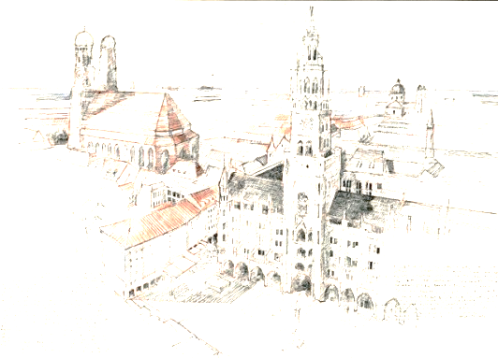
город на реке Изар на юге Германии, в федеральной земле Бавария. Свободный город (нем. kreisfreie Stadt), одновременно являющийся столицей Баварии. Население Мюнхена — 1’305’522 человек (на май 2006). Таким образом, он является крупнейшим городом Баварии и третьим, после Берлина и Гамбурга городом Германии. В Мюнхене находится правительство Баварии, правительство области Верхняя Бавария, а также правительство мюнхенского района.Мюнхен славится своими пивоваренными традициями. В городе находятся множество пивоварен, из них 5 крупных, снабжающих пивом знаменитый на весь мир Октоберфест (Oktoberfest) — праздник пива, кренделей, жареных курочек и каруселей, ежегодно проводящийся в конце сентября — начале октября.Центральная площадь города — Мариенплац, в районе которой расположены многие достопримечательности, например Фрауэнкирхе (нем. Frauenkirche), самая большая церковь в Мюнхене.#banner# Всемирно известен мюнхенский Английский парк, один из самых больших городских парков в мире, тянущийся из центра города до самой окраины вдоль течения Изара.Любители изобразительного искусства ценят 3 мюнхенские Пинакотеки: Старую, Новую и Модерн. очень известен Немецкий музей, один из крупнейших технических музеев в Европе.
Завод BMW - 10 евро (оплачивается по желанию)
65 у.е.

Нюрнберг

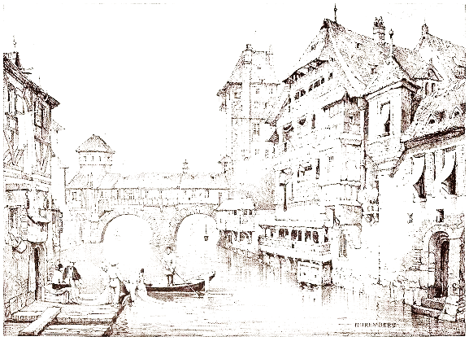
Большой популярностью пользуется экскурсия из Праги в Нюрнберг. Экскурсия проходит на русском языке. Ежегодно этот живописный город посещает около 2 миллионов туристов, которые приезжают сюда полюбоваться красотой и архитектурой древнего Нюрнберга. Во время экскурсии из Праги в Нюрнберг вы сможете познакомиться с культурой этого полумиллионного города, который является вторым по величине в Баварии. Здесь вы сможете окунуться в историю, посетить готические замки, увидеть церковь Богоматери, знаменитый фонтан добродетели и музеи, которые открыты для туристов в этом гостеприимном городе. Экскурсия из Праги в Нюрнберг никого не оставит равнодушным, ведь именно здесь можно увидеть поражающий своей красотой и многообразием товаров Рождественский рынок с игрушками. Понравится здесь и гурманам, ведь именно в Нюрнберге можно попробовать знаменитые на весь мир вкусные пряники и традиционные для этих мест жареные колбаски, которые вам предложат в любом пабе и ресторане. Также там вы сможете продегустировать несколько сортов знаменитого на весь мир баварского пива. Экскурсии из Праги в Нюрнберг – это настоящее веселое приключение, которое запомнится вам на всю жизнь! Необычная архитектура, приветливые местные жители и вкусные угощения – все это Нюрнберг. Здания, которые сохранились здесь до наших дней, просто поражают своей красотой.
60 у.е.

ВАЖНО!!! Общая стоимость:
При оплате до 25 октября 2019 года 339 у.е. в рублях по курсу ЦБ + 3%: (139 у.е. при бронировании + 200 евро в автобусе. ДОПОЛНИТЕЛЬНЫЕ «ДВОЙНЫЕ» МЕСТА СОГЛАСОВЫВАЮТСЯ ОТДЕЛЬНО)

При оплате после 25 октября 2019 года 399 у.е. в рублях по курсу ЦБ + 3%: (199 у.е. при бронировании + 200 евро в автобусе)

ЭТО СВЯЗАНО С НОВЫМИ УСЛОВИЯМИ БРОНИРОВАНИЯ ОТЕЛЕЙ!!!
ЕСЛИ НАША ПРОГРАММА ПОКАЗАЛАСЬ ВАМ ОЧЕНЬ НАСЫЩЕННОЙ, ВЫ, В ЛЮБОЙ МОМЕНТ МОЖЕТЕ, ПРЕДУПРЕДИВ РУКОВОДИТЕЛЯ ГРУППЫ, ОСТАТЬСЯ В ОТЕЛЕ И ПРОСТО ОТЛЕЖАТЬСЯ ИЛИ ПОГУЛЯТЬ САМОСТОЯТЕЛЬНО!!!

